VISUALIZACIÓN DE DATOS · FUNDACIÓN UNIVERSITARIA SAN MATEO
PROYECTO FINAL
Predicción de riesgo cardiovascular con aprendizaje automático
Informe ejecutivo del proyecto Cardio360
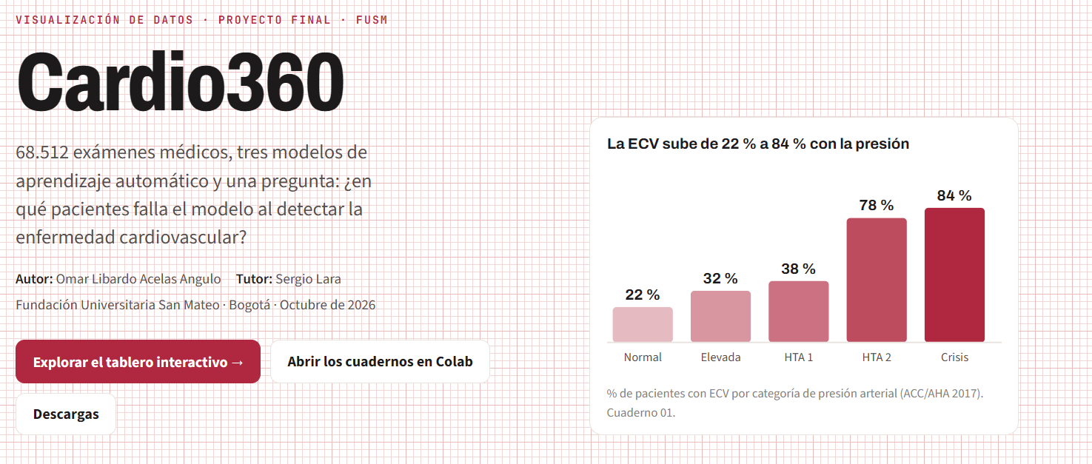
Portada del sitio del proyecto, publicada en GitHub Pages
AUTOR  Omar Libardo Acelas Angulo  TUTOR  Sergio Lara  ASIGNATURA  Visualización de Datos  INSTITUCIÓN  Fundación Universitaria San Mateo  LUGAR Y FECHA  Bogotá, 22 de octubre de 2026 | CÓDIGO FUENTE  github.com/OmarLi-360/cardio360  SITIO DEL PROYECTO  omarli-360.github.io/cardio360  TABLERO INTERACTIVO  omarli-360.github.io/cardio360/tablero

1. Resumen ejecutivo
Con catorce variables de un examen médico de rutina es posible anticipar la enfermedad cardiovascular (ECV) con un AUC-ROC de 0,803. El mejor modelo, XGBoost, se evaluó con 13.703 pacientes que no participaron en su entrenamiento. El resultado deja una idea que recorre todo el informe: el límite no lo pone el algoritmo ni la cantidad de datos, sino la información que puede extraerse de las variables disponibles.
El problema. El proyecto final de Visualización de Datos propone seleccionar un conjunto de datos, explorarlo con visualizaciones básicas, entrenar un modelo de aprendizaje automático, mostrar su desempeño con curvas de aprendizaje y de validación, aplicar reducción de dimensionalidad y construir una visualización interactiva de los resultados.
El enfoque. Tres cuadernos de Google Colab hacen los cálculos y exportan sus resultados; un tablero HTML interactivo los presenta sin volver a entrenar nada. Además de lo exigido, se añadieron cuatro análisis que responden por qué decide el modelo y con quién se equivoca:
- la explicabilidad con SHAP;
- la elección del umbral de alerta con criterio clínico;
- el análisis de equidad por sexo y edad, resumido en una ficha del modelo (Model Card);
- un simulador de riesgo para explorar perfiles de paciente.
Tabla 1
Las cinco preguntas del proyecto y sus respuestas
Pregunta | Respuesta
¿Cuál es la precisión del modelo para predecir la aparición de la enfermedad? | Discrimina bien entre enfermos y sanos: AUC-ROC de 0,803 con XGBoost, frente a 0,800 de Random Forest y 0,794 de la regresión logística. Con el umbral por defecto, 76 de cada 100 alertas corresponden a enfermos reales (precisión de 0,757).
¿Qué variables pesan más en la predicción? | La presión sistólica, con un impacto 2,9 veces mayor que el de la edad, que ocupa el segundo lugar.
¿A partir de qué probabilidad conviene dar la alerta? | Desde 0,33 cuando el objetivo es el tamizaje. Con ese umbral, los enfermos sin detectar bajan de 2.122 a 999 (−53 %).
¿Funciona igual de bien para todos los pacientes? | Para hombres y mujeres, sí. Por edad, no con un mismo umbral: alerta al 92,5 % de quienes tienen entre 55 y 65 años y deja sin detectar al 37 % de los enfermos de 30 a 44.
Al ver los datos en dos dimensiones, ¿se distinguen los enfermos de los sanos? | No, y tampoco en las 14 dimensiones originales: las dos clases se superponen, y eso explica que el AUC se estanque cerca de 0,80.

Recomendación. El modelo sirve como herramienta educativa y, a lo sumo, para decidir a quién conviene hacerle un tamizaje más completo. No sirve para diagnosticar. Para superar el techo actual hacen falta mejores variables (antecedentes familiares, perfil lipídico detallado, tratamientos en curso), no más registros.

2. Objetivos

Objetivo general
Construir un modelo de aprendizaje automático que estime el riesgo de enfermedad cardiovascular a partir de un examen médico de rutina, y comunicar sus resultados con visualizaciones estáticas e interactivas que muestren no solo cuánto acierta, sino también qué tan confiables son sus probabilidades, por qué decide como decide y para quién se equivoca más.

Objetivos específicos
- Explorar y depurar el conjunto de datos con criterio clínico, documentando cada registro eliminado y su justificación.
- Entrenar y comparar tres modelos de clasificación de complejidad creciente: regresión logística, Random Forest y XGBoost.
- Diagnosticar el ajuste de cada modelo con curvas de validación y de aprendizaje.
- Elegir un umbral de decisión acorde con un uso de tamizaje y evaluar su efecto por sexo y por grupo de edad.
- Aplicar tres técnicas de reducción de dimensionalidad (PCA, t-SNE y UMAP) y medir qué tan fielmente conservan la estructura de los datos.
- Integrar todos los resultados en un tablero web interactivo, reproducible y publicado.

3. Cumplimiento del alcance
La Tabla 2 relaciona cada exigencia del enunciado con la sección del informe y el lugar del proyecto donde se cumple.
Tabla 2
Correspondencia entre el alcance pedido y lo entregado
Exigencia del alcance | Dónde se cumple
Seleccionar un conjunto de datos | Sección 5 · Cuaderno 01
Análisis exploratorio con visualizaciones básicas | Sección 6 y Figura 1 · Cuaderno 01 · Pestaña Datos del tablero
Entrenar un modelo de aprendizaje automático adecuado | Sección 7 · Cuaderno 02 · Pestaña Modelos
Curvas de aprendizaje y de validación | Sección 7, Figuras 2 y 3 · Cuaderno 02 · Pestaña Modelos
Reducción de dimensionalidad | Sección 9 y Figura 6 · Cuaderno 03 · Pestaña Espacio latente
Visualización interactiva de resultados y rendimiento | Sección 10 · Tablero publicado en GitHub Pages (ocho pestañas)
Herramientas adecuadas de visualización para IA | Sección 10, Tabla 13

4. Marco teórico
Esta sección resume los conceptos que se usan en el resto del informe. Para cada uno se explica la idea central, lo esencial de cómo se calcula y por qué se eligió en este proyecto. Las definiciones breves están en el Glosario (sección 15).

4.1 Aprendizaje supervisado y validación de un modelo
En un problema de clasificación supervisada, el modelo aprende de ejemplos ya etiquetados (aquí, pacientes con y sin ECV) una regla que asigna a cada caso nuevo una probabilidad de pertenecer a la clase positiva. El riesgo central es el sobreajuste: un modelo muy flexible puede memorizar el ruido de los datos de entrenamiento y fallar con pacientes nuevos (James et al., 2023).
Para medir el desempeño con objetividad se separa un conjunto de prueba que solo se usa una vez, al final. Las decisiones intermedias, como elegir hiperparámetros, se toman con validación cruzada de k pliegues: el conjunto de entrenamiento se divide en k partes, se entrena con k − 1 y se evalúa con la restante, rotando hasta usar cada parte una vez como validación. La versión estratificada conserva en cada pliegue la proporción de enfermos y sanos.
Dos gráficos diagnostican el ajuste. La curva de validación fija los datos y varía la complejidad del modelo: muestra el punto donde la curva de entrenamiento sigue subiendo mientras la de validación se estanca o cae, en este punto es donde empieza el sobreajuste. La curva de aprendizaje fija la complejidad y varía la cantidad de datos de entrenamiento: indica si conseguir más registros ayudaría.
Para recordar. Si en la curva de aprendizaje las dos curvas convergen en un valor bajo, el modelo tiene sesgo alto: más datos no lo mejorarán, hacen falta mejores variables o un modelo más flexible. Si quedan separadas, tiene varianza alta: más datos o más regularización sí ayudarían.

4.2 Los tres modelos comparados
Regresión logística. Es un modelo lineal sobre el logaritmo de las probabilidades (log-odds). La probabilidad de ECV se calcula como:
p = 1 / (1 + e^−(β₀ + β₁x₁ + β₂x₂ + … + β₁₄x₁₄))
Cada coeficiente β indica cuánto cambian los log-odds cuando su variable aumenta en una unidad; con variables estandarizadas, en una desviación estándar. La regularización L2, controlada por el parámetro C, encoge los coeficientes: un C menor produce un modelo más simple. Su gran ventaja es la interpretabilidad, y su fórmula es tan compacta que cabe en el navegador; por eso alimenta el simulador del tablero (James et al., 2023).
Random Forest. Combina cientos de árboles de decisión. Cada árbol se entrena con una muestra bootstrap de los pacientes y, en cada división, solo considera un subconjunto aleatorio de variables. La predicción final promedia la de todos los árboles. Como los árboles son poco parecidos entre sí, sus errores se compensan y la varianza del conjunto baja (Breiman, 2001).
XGBoost. Implementa el gradient boosting: construye los árboles en secuencia y cada árbol nuevo corrige los errores que dejaron los anteriores, siguiendo el gradiente de la función de pérdida (Friedman, 2001). Añade una penalización a la complejidad de los árboles que reduce el sobreajuste y es muy eficiente en tiempo de cómputo (Chen y Guestrin, 2016).
Tabla 3
Comparación conceptual de los modelos
Modelo | Idea central | Fortaleza | Limitación | Hiperparámetro ajustado
Regresión logística | Combinación lineal de variables transformada en probabilidad | Interpretable y estable | No capta interacciones ni umbrales por sí sola | C (regularización)
Random Forest | Promedio de muchos árboles independientes | Robusto y con poca preparación de datos | Menos interpretable; tiende a probabilidades menos calibradas | Profundidad máxima
XGBoost | Árboles en secuencia que corrigen errores previos | Suele lograr el mejor desempeño en datos tabulares | Más hiperparámetros y riesgo de sobreajuste si no se regula | Profundidad máxima

4.3 Cómo se mide el desempeño
Al comparar la predicción con la realidad resultan cuatro casos: verdaderos positivos (VP), falsos positivos (FP), verdaderos negativos (VN) y falsos negativos (FN). De ellos se derivan tres métricas clave:
- Sensibilidad = VP / (VP + FN): de los enfermos, qué proporción detecta el modelo.
- Especificidad = VN / (VN + FP): de los sanos, qué proporción descarta correctamente.
- Precisión = VP / (VP + FP): de las alertas emitidas, qué proporción corresponde a enfermos reales.
La curva ROC grafica la sensibilidad frente a la tasa de falsas alarmas (1 − especificidad) para todos los umbrales posibles. El área bajo ella, el AUC-ROC, equivale a la probabilidad de que un enfermo elegido al azar reciba un puntaje mayor que un sano elegido al azar: 0,5 corresponde a adivinar y 1,0 a un modelo perfecto (Fawcett, 2006). La curva precisión-sensibilidad y su área (AUC-PR) complementan esa lectura; su valor de referencia es la prevalencia, cercana a 0,49 en estos datos (Saito y Rehmsmeier, 2015).
El modelo entrega una probabilidad, pero la decisión clínica es binaria: alertar o no. El umbral de decisión traduce una cosa en la otra. El índice de Youden, J = sensibilidad + especificidad − 1, elige el umbral que equilibra ambos errores (Youden, 1950). En tamizaje, en cambio, se prioriza la sensibilidad, porque dejar pasar a un enfermo cuesta más que un examen adicional.
Por último, un modelo está calibrado cuando sus probabilidades se pueden leer como riesgos: de cada 100 pacientes a los que asigna un 30 %, alrededor de 30 tienen la enfermedad. El puntaje de Brier resume la calibración como el promedio de (p − y)², donde y vale 1 si el paciente está enfermo y 0 si no. Su valor es 0 en un modelo perfecto y 0,25 en uno que responde siempre 50 % con clases balanceadas (Brier, 1950).

4.4 Explicabilidad con SHAP
SHAP aplica los valores de Shapley de la teoría de juegos para repartir la predicción de cada paciente entre sus variables. Los aportes, sumados al valor base del modelo, reconstruyen exactamente la predicción en la escala de log-odds. Promediando el valor absoluto de los aportes de todos los pacientes se obtiene la importancia global de cada variable. Para modelos de árboles existe un algoritmo exacto y rápido, TreeSHAP (Lundberg y Lee, 2017; Lundberg et al., 2020).
Para recordar. SHAP explica cómo razona el modelo, no cómo funciona la enfermedad. Una variable con un aporte negativo no es necesariamente protectora: puede estar reflejando sesgos o correlaciones de los datos.

4.5 Reducción de dimensionalidad
Cada paciente es un punto en un espacio de 14 dimensiones que no se puede dibujar. Las técnicas de reducción de dimensionalidad buscan una representación en dos dimensiones que conserve lo esencial de esa estructura.
- PCA (análisis de componentes principales). Construye combinaciones lineales de las variables, ortogonales entre sí, que capturan la mayor varianza posible. Conserva la estructura global y sus componentes se interpretan por las cargas de cada variable (Jolliffe y Cadima, 2016).
- t-SNE. Convierte las distancias entre pacientes en probabilidades de vecindad y busca un mapa en 2D que las preserve. Es excelente para mostrar vecindarios locales, pero el tamaño de los grupos y la distancia entre ellos no tienen significado. La perplejidad equivale, aproximadamente, al número de vecinos que considera (van der Maaten y Hinton, 2008; Wattenberg et al., 2016).
- UMAP. Construye un grafo de vecinos y lo proyecta preservando su forma. Es más rápido que t-SNE y suele conservar algo más de la estructura global; su parámetro principal es el número de vecinos (McInnes et al., 2018).
Para comparar las proyecciones se usó la confiabilidad (trustworthiness): mide si los vecinos de cada punto en el mapa 2D también eran vecinos en el espacio original. Vale 1 cuando la proyección no inventa vecindades (Venna y Kaski, 2001).
Para recordar. Una proyección sirve para observar, no para decidir. Las islas de un mapa t-SNE o UMAP pueden deberse a variables categóricas y no a grupos con significado clínico.

5. Datos y limpieza
Se conservaron 68.512 de los 70.000 registros (97,9 %). Los 1.488 eliminados no eran casos raros, sino imposibles: presiones negativas, diastólicas de 11.000 mmHg o diastólicas mayores que la sistólica.
Fuente. Se trabajó con el Cardiovascular Disease dataset de Svetlana Ulianova, publicado en Kaggle. Reúne exámenes de adultos de 30 a 65 años con 11 variables (5 objetivas, 3 del examen médico y 3 autorreportadas) y la etiqueta cardio, que indica la presencia de ECV. Las clases están balanceadas (49,5 % con ECV) y no hay valores nulos. Los cuadernos leen una copia pública en GitHub cuya huella MD5 coincide byte a byte con una segunda copia independiente. La página del conjunto no declara de forma visible una licencia de uso; por eso aquí se emplea solo con fines académicos y no comerciales, citando a su autora.
Criterio de limpieza. Se usó un criterio clínico y no estadístico. Un filtro por rango intercuartílico habría eliminado a hipertensos reales, que son justamente los pacientes que interesan. Las reglas se aplicaron en el orden de la Tabla 4; cada una actúa sobre lo que dejó la anterior, de modo que los conteos dependen de ese orden.
Tabla 4
Reglas de limpieza en el orden en que se aplicaron
Orden | Regla | Registros eliminados | Justificación
1 | Registros duplicados | 24 | El mismo paciente registrado dos veces
2 | Sistólica fuera de 80–250 mmHg | 247 | Valores como −150 o 16.020 son errores de digitación
3 | Diastólica fuera de 40–160 mmHg | 1.007 | Valores como 0 o 1.000 son errores de captura
4 | Diastólica ≥ sistólica | 82 | Fisiológicamente imposible; probablemente columnas invertidas
5 | Altura fuera de 130–210 cm | 89 | Incompatible con adultos (55 cm, 250 cm)
6 | Peso fuera de 35–180 kg | 19 | Extremos implausibles
7 | IMC fuera de 13–60 | 20 | Combinación altura-peso imposible
 | Total | 1.488 | Quedan 68.512 pacientes (97,9 %)

De 11 variables a 14 entradas del modelo. El conjunto original trae 11 variables, pero el modelo recibe 14. La diferencia se explica en la Tabla 5: se añadió el IMC y el colesterol y la glucosa se codificaron one-hot, porque sus tres niveles son categorías clínicas y no distancias. En cada una se tomó el nivel normal como referencia, así que cada variable aporta dos columnas. La categoría de presión arterial según la guía ACC/AHA 2017 también se calculó, pero solo para el análisis exploratorio; no entra al modelo.
Tabla 5
Transformación de las variables originales en las entradas del modelo
Variable original | Transformación | Entrada(s) del modelo | N.º
age (días) | Conversión a años | edad | 1
gender | Codificación binaria | sexo_hombre | 1
height, weight | Sin cambios (cm, kg) | altura, peso | 2
— (derivada) | IMC = peso / altura² (m) | imc | 1
ap_hi, ap_lo | Sin cambios (mmHg) | sistolica, diastolica | 2
cholesterol (1, 2, 3) | One-hot; nivel 1 como referencia | colesterol_2, colesterol_3 | 2
gluc (1, 2, 3) | One-hot; nivel 1 como referencia | glucosa_2, glucosa_3 | 2
smoke, alco, active | Sin cambios (0 o 1) | fuma, alcohol, activo | 3
 |  | Total de entradas | 14

Hallazgo de calidad: preferencia de dígito. El 97,1 % de las presiones sistólicas termina en cero y el 40 % vale exactamente 120 mmHg. La presión se registró redondeada, de modo que se comporta casi como una variable ordinal. Es un límite del dato que el modelo hereda.

6. Análisis exploratorio
La presión arterial es la señal más fuerte del conjunto: la proporción de pacientes con ECV crece con cada categoría de la guía ACC/AHA, en una clara relación dosis-respuesta. La edad muestra la misma tendencia, aunque con un salto menor entre grupos (Figura 1).
Figura 1
Proporción de pacientes con ECV según la presión arterial y la edad
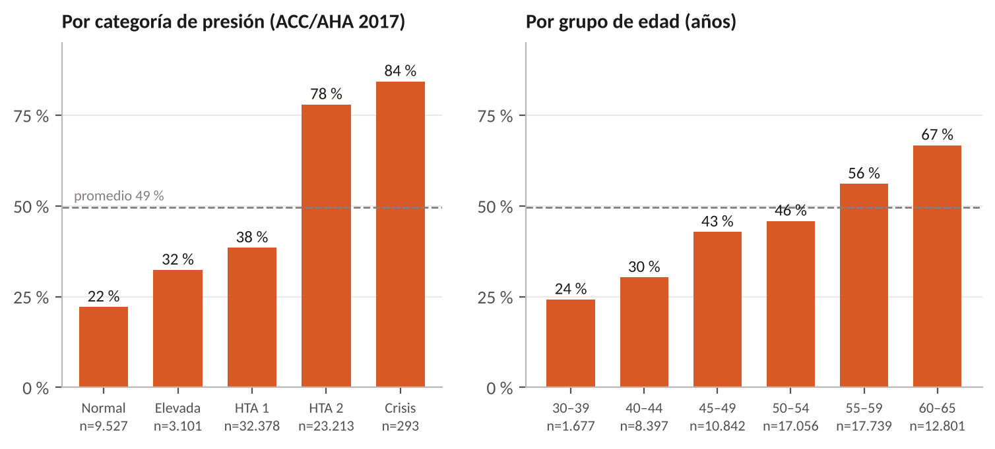
Nota. 68.512 pacientes depurados. La línea punteada marca la prevalencia general (49 %). Elaboración propia a partir del cuaderno 01.
Otros hallazgos del análisis exploratorio:
- Edad. La prevalencia sube del 24 % entre los 30 y 39 años al 67 % entre los 60 y 65, con un patrón casi idéntico en hombres y mujeres.
- Colesterol y glucosa. El 76 % de quienes tienen el colesterol muy alto presenta ECV, frente al 44 % de quienes lo tienen normal. La glucosa apunta en la misma dirección, con menos fuerza.
- Hábitos autorreportados. Casi no diferencian a los grupos; los fumadores muestran incluso una tasa levemente menor (47 % frente a 50 %). Las explicaciones más probables son el subreporte y la confusión con el sexo: fumar y ser hombre tienen una correlación de 0,34.
- Correlaciones. La sistólica es la variable más asociada con la ECV (r = 0,43), seguida de la diastólica (0,34) y la edad (0,24). Hay pares redundantes, como peso e IMC (0,87) o sistólica y diastólica (0,73). Esa redundancia complica la lectura de los coeficientes de la regresión logística, pero no reduce su capacidad predictiva.

7. Modelado y diagnóstico de ajuste
Los tres modelos rinden casi igual: entre el mejor y el peor hay apenas 0,009 de AUC. Las curvas de aprendizaje muestran, además, que más datos no cambiarían ese resultado.
Diseño. Los 68.512 pacientes se dividieron de forma estratificada en un 80 % para entrenamiento (54.809) y un 20 % para prueba (13.703), con una semilla fija (42). Todos los hiperparámetros se eligieron con validación cruzada estratificada de 5 pliegues dentro del conjunto de entrenamiento. El conjunto de prueba se usó una sola vez, en la evaluación final.
Aclaración. En la validación cruzada, cada pliegue entrena con 4/5 del conjunto de entrenamiento, es decir, con 43.847 pacientes. Por eso el eje de las curvas de aprendizaje (Figura 3) termina en esa cifra y no en 54.809.
Curvas de validación. Para cada modelo se varió su hiperparámetro de complejidad y se eligió el valor más simple cuyo AUC de validación quedara a menos de 0,001 del mejor (Figura 2):
- Regresión logística: C ≈ 0,018. A partir de ese valor la curva se aplana y las curvas de entrenamiento y validación coinciden: no hay sobreajuste.
- Random Forest: profundidad 8. Con árboles más profundos, el AUC de entrenamiento sube hasta 0,90 mientras el de validación cae.
- XGBoost: profundidad 3. Con más profundidad, el entrenamiento llega a 0,97 y la validación cae. Que basten árboles tan pequeños indica relaciones simples, con pocas interacciones entre variables.
Figura 2
Curvas de validación: AUC según la complejidad de cada modelo
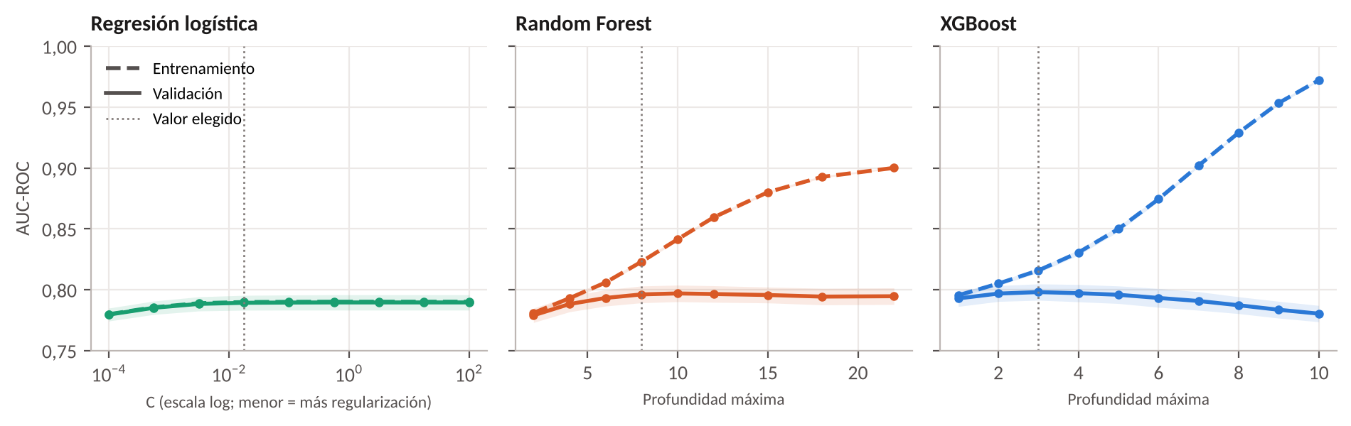
Nota. Media de la validación cruzada de 5 pliegues; la franja sombreada es ± 1 desviación estándar y la línea punteada, el valor elegido. La brecha creciente entre la curva discontinua (entrenamiento) y la continua (validación) es la firma del sobreajuste.
Curvas de aprendizaje. En los tres modelos, la curva de validación se aplana entre los 10.000 y los 15.000 pacientes, y la brecha final con la de entrenamiento es mínima: 0,000 en la logística, 0,007 en XGBoost y 0,014 en Random Forest (Figura 3). Las curvas convergen en un valor modesto, la firma del sesgo alto descrita en la sección 4.1: el techo lo pone la información que traen las variables, no la cantidad de registros.
Figura 3
Curvas de aprendizaje: AUC según el número de pacientes de entrenamiento
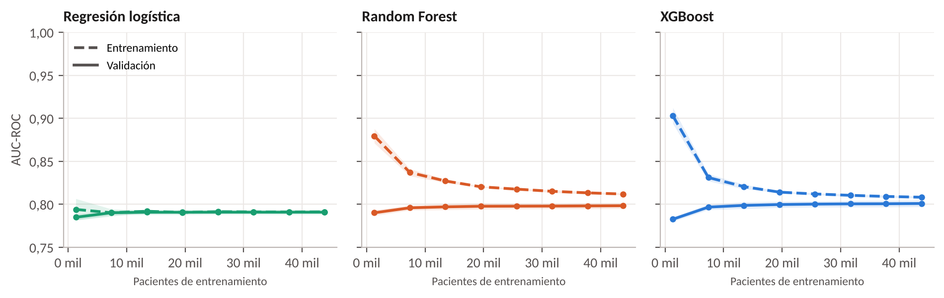
Nota. Cada modelo con el hiperparámetro elegido en la Figura 2. El eje termina en 43.847 pacientes, que es el tamaño de entrenamiento de cada pliegue.
Evaluación en prueba. La Tabla 6 resume el desempeño con 13.703 pacientes nuevos y el umbral por defecto de 0,50. La última fila muestra los valores de referencia de un modelo que no aprende nada, para dimensionar el avance.
Tabla 6
Desempeño de los modelos en el conjunto de prueba (umbral 0,50)
Modelo | AUC-ROC | AUC-PR | Exactitud | Sensibilidad | Especificidad | Precisión | Brier
XGBoost | 0,803 | 0,787 | 0,736 | 0,687 | 0,783 | 0,757 | 0,180
Random Forest | 0,800 | 0,782 | 0,734 | 0,663 | 0,805 | 0,769 | 0,182
Regresión logística | 0,794 | 0,775 | 0,728 | 0,667 | 0,787 | 0,754 | 0,186
Referencia sin modelo | 0,500 | 0,495 | 0,505 | — | — | — | 0,250
Nota. La referencia sin modelo corresponde a puntajes al azar (AUC-ROC), a la prevalencia de la clase positiva (AUC-PR), a predecir siempre la clase mayoritaria (exactitud) y a responder siempre 50 % (Brier). Para el AUC, la precisión y la exactitud, más alto es mejor; para el Brier, más bajo es mejor.
Figura 4
Curvas ROC de los tres modelos en el conjunto de prueba
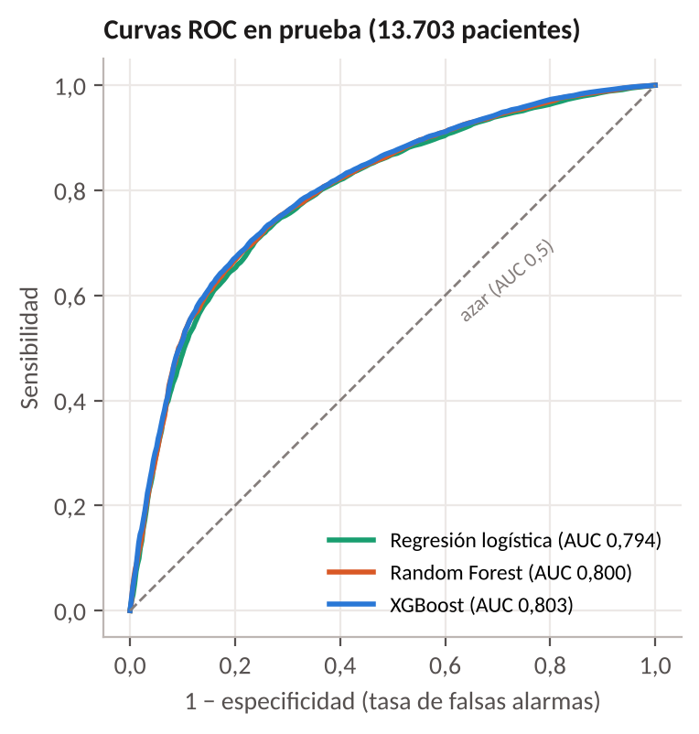
Nota. Las tres curvas prácticamente se superponen, lo que confirma que la elección del algoritmo importa poco frente a la información disponible. La diagonal representa un clasificador al azar.
La validación cruzada confirma ese orden con poca variación entre pliegues: AUC de 0,801 ± 0,004 para XGBoost, 0,798 ± 0,003 para Random Forest y 0,791 ± 0,003 para la regresión logística.

8. Umbral, calibración, explicabilidad y equidad
Aquí está el hallazgo más importante del proyecto: un AUC global de 0,80 esconde un desempeño muy desigual según la edad del paciente.
Umbral de decisión. En tamizaje, un enfermo que no se detecta cuesta más que un examen adicional. Por eso se compararon tres criterios con XGBoost (Tabla 7).
Tabla 7
Efecto del umbral de decisión con XGBoost (13.703 pacientes de prueba)
Criterio | Umbral | Sensibilidad | Especificidad | Enfermos no detectados | Falsas alarmas
Por defecto | 0,50 | 0,687 | 0,783 | 2.122 | 1.500
Youden | 0,48 | 0,709 | 0,763 | 1.971 | 1.639
Tamizaje (recomendado) | 0,33 | 0,853 | 0,543 | 999 | 3.161

El umbral de tamizaje garantiza una sensibilidad de al menos 85 %. Reduce en un 53 % los enfermos no detectados, a cambio de duplicar las falsas alarmas.
Calibración. Las curvas de calibración de los tres modelos siguen la diagonal, con puntajes de Brier entre 0,180 y 0,186, muy por debajo del 0,25 de referencia. Sus probabilidades se pueden leer como riesgos, y por eso tiene sentido el porcentaje que muestra el simulador del tablero.
Explicabilidad. SHAP aplicado a XGBoost y los coeficientes estandarizados de la regresión logística coinciden en el orden de importancia (Figura 5): primero la presión sistólica (|SHAP| medio de 0,79), luego la edad (0,28) y en tercer lugar el colesterol muy alto (0,17). Los valores están en log-odds: un desplazamiento típico de 0,79 equivale a multiplicar las probabilidades relativas (odds) por cerca de 2,2.
Figura 5
Importancia global de las variables en XGBoost
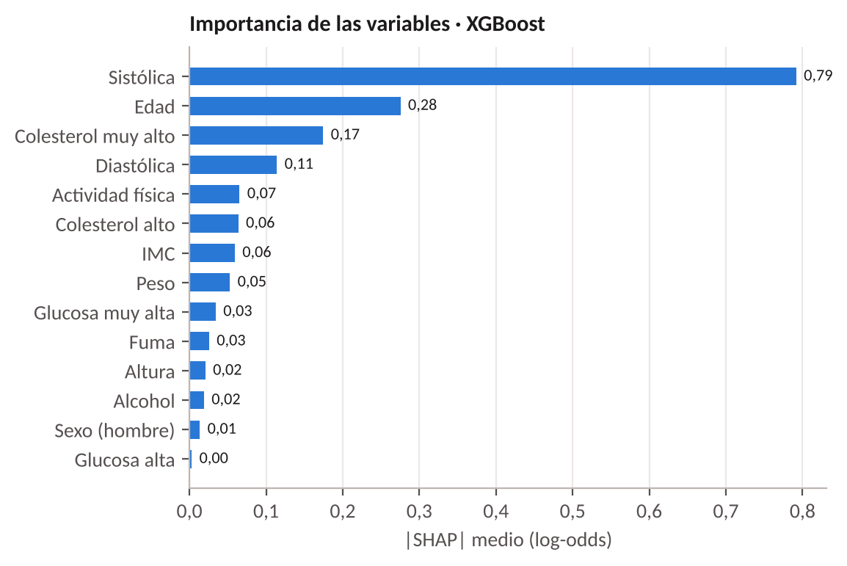
Nota. Promedio del valor absoluto de SHAP en el conjunto de prueba, en escala de log-odds. La sistólica pesa 2,9 veces más que la edad.
En el gráfico de dependencia del tablero, el aporte de la sistólica cambia de signo cerca de 130 mmHg: el modelo redescubrió, sin que nadie se lo indicara, el umbral de hipertensión en estadio 1 de la guía ACC/AHA.
Hay tres señales contraintuitivas: la glucosa muy alta, fumar y consumir alcohol reducen levemente el riesgo predicho. No son efectos causales. Las explicaciones más probables son el subreporte de los hábitos, la presencia de pacientes que ya están en tratamiento y la correlación entre la glucosa muy alta y el colesterol muy alto (0,48), que hace que este último se lleve el efecto.
Equidad. La Tabla 8 muestra el desempeño de XGBoost con el umbral de tamizaje (0,33) en cada subgrupo.
Tabla 8
Desempeño por subgrupo con el umbral de tamizaje
Grupo | Pacientes | AUC | Sensibilidad | Especificidad | Tasa de alerta
Mujeres | 8.902 | 0,806 | 0,855 | 0,549 | 0,649
Hombres | 4.801 | 0,796 | 0,849 | 0,532 | 0,659
30–44 años | 1.917 | 0,823 | 0,628 | 0,893 | 0,256
45–54 años | 5.562 | 0,790 | 0,731 | 0,714 | 0,485
55–65 años | 6.224 | 0,751 | 0,965 | 0,136 | 0,925

Entre hombres y mujeres hay paridad. Por edad, en cambio, el modelo se apoya tanto en ella que un joven enfermo no parece enfermo y un mayor sano sí lo parece: alerta a casi todos los de 55 a 65 años y deja sin detectar a más de un tercio de los enfermos de 30 a 44. Ningún umbral único equilibra a los tres grupos. Las mitigaciones posibles son usar umbrales diferentes por grupo de edad o recalibrar el modelo por subgrupo.

9. Reducción de dimensionalidad
Al comprimir las 14 variables en dos dimensiones, los pacientes con y sin ECV siguen mezclados. No es un defecto de las técnicas: ya están mezclados en el espacio original.
Se aplicaron PCA, t-SNE (perplejidad 30) y UMAP (15 vecinos) a 3.000 pacientes del conjunto de prueba, con las variables estandarizadas usando solo los parámetros del entrenamiento. Para medir la calidad de cada proyección se calcularon dos indicadores: la confiabilidad con 15 vecinos, explicada en la sección 4.5, y el AUC de un clasificador de vecinos más cercanos (k-NN) entrenado sobre las coordenadas de cada espacio. Este último responde a una pregunta sencilla: si solo se conociera la ubicación del paciente en el mapa, ¿qué tan bien se adivinaría su clase?
Tabla 9
Calidad de las proyecciones
Espacio | Confiabilidad (k = 15) | AUC de k-NN
14 dimensiones originales | 1,000 | 0,779
t-SNE | 0,991 | 0,760
UMAP | 0,982 | 0,758
PCA | 0,745 | 0,751
Nota. La confiabilidad del espacio original es 1 por definición, porque se compara consigo mismo.
Figura 6
Pacientes de prueba proyectados con PCA y UMAP, coloreados por su clase real
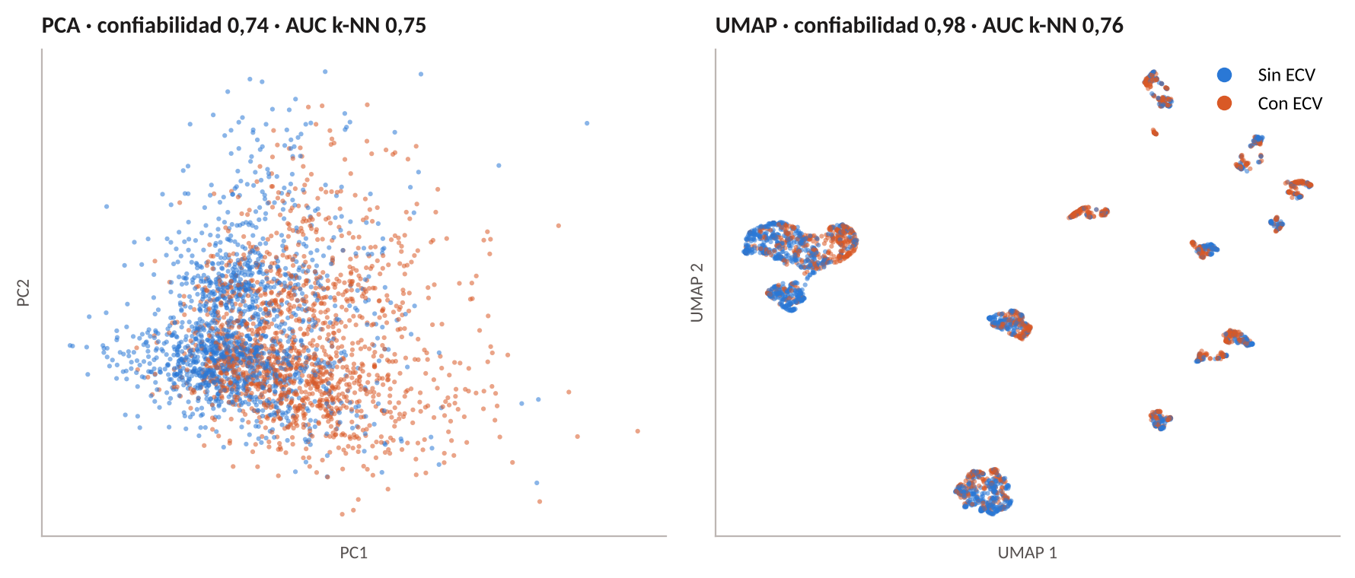
Nota. 3.000 pacientes. En ambos mapas las dos clases se superponen. Las islas de UMAP corresponden a combinaciones de variables categóricas, no a subtipos de la enfermedad. La versión interactiva, con t-SNE y más opciones de color, está en la pestaña Espacio latente del tablero.
Lectura de PCA. Los dos primeros componentes explican solo el 32 % de la varianza, y hacen falta 8 de los 14 para llegar al 80 %. Los tres primeros tienen una lectura clara:
- PC1, carga cardiometabólica: peso, IMC y presiones. Es el eje que más se alinea con la enfermedad.
- PC2, eje del sexo: sexo, altura, tabaco y alcohol.
- PC3, eje metabólico: contrasta el colesterol y la glucosa muy altos con los altos.
Lectura de t-SNE y UMAP. Las islas que se forman corresponden a combinaciones de variables categóricas (sexo, colesterol, glucosa, tabaco y alcohol), no a subtipos de enfermedad. Dentro de cada isla, la presión y la probabilidad predicha varían de forma gradual. Al colorear por el resultado del modelo, los errores se reparten dentro de cada isla, en las zonas donde las clases se mezclan. El cuaderno 03 muestra además cómo cambian las proyecciones con la perplejidad (5, 30 y 100) y con el número de vecinos (5, 15 y 50), para no sobreinterpretarlas.
Conclusión. El k-NN en dos dimensiones pierde apenas entre 0,02 y 0,03 de AUC frente a las 14 dimensiones. La visualización y el modelo cuentan la misma historia: las clases se superponen, y por eso el techo está en un AUC cercano a 0,80.

10. Visualización interactiva
El Tablero de Riesgo Cardiovascular reúne todos los resultados en una página web que se abre en cualquier navegador, de escritorio o móvil. Lee los archivos JSON que exportan los cuadernos y nunca vuelve a entrenar: los cuadernos calculan, el tablero observa. Está publicado en GitHub Pages junto con una portada del proyecto, los cuadernos listos para abrir en Colab y las descargas.
Tabla 10
Pestañas del tablero y lo que permite cada una
Pestaña | Qué se puede hacer
Resumen | Leer los indicadores clave y los cinco hallazgos principales
Datos | Ver el embudo de limpieza y la presión cruda; filtrar las distribuciones por variable, sexo, edad y colesterol; ver la proporción de ECV por dimensión y la matriz de correlación
Modelos | Comparar métricas, estabilidad por pliegue, curvas ROC y de precisión-sensibilidad; alternar las curvas de validación y de aprendizaje de cada modelo
Umbral y calibración | Mover el umbral y ver en vivo la matriz de confusión y las métricas; saltar a los criterios por defecto, Youden o tamizaje; revisar la calibración
Espacio latente | Alternar PCA, t-SNE y UMAP; colorear por resultado, clase, riesgo, presión, edad, colesterol o sexo; hacer clic en un paciente para ver su explicación SHAP
Explicabilidad | Comparar la importancia SHAP con los coeficientes de la regresión logística
Equidad | Mover el umbral y ver la sensibilidad, la especificidad y la tasa de alerta por sexo y edad
Simulador | Ajustar el perfil de un paciente y ver su riesgo estimado y qué lo empuja
Ficha del modelo | Consultar el uso previsto, los límites, la equidad y las consideraciones éticas

El umbral se comparte entre pestañas: si se mueve en una, cambia en todas. El simulador usa la regresión logística porque su fórmula cabe en el navegador; su resultado se verificó contra scikit-learn y coincide hasta la sexta cifra decimal (95,7130 % en ambos). La paleta asigna un color fijo a cada significado (azul para sin ECV o falsa alarma, naranja para con ECV o caso no detectado) y funciona en modo claro y oscuro.

Herramientas utilizadas
Tabla 11
Herramientas por etapa del proyecto
Etapa | Herramienta | Uso en el proyecto
Entorno de cálculo | Google Colab, Python, pandas, NumPy | Ejecución de los cuadernos, limpieza y transformación de datos
Modelado | scikit-learn, XGBoost | Modelos, validación cruzada, curvas de validación y aprendizaje, métricas y calibración
Explicabilidad | SHAP | Importancia global y explicaciones individuales
Reducción de dimensionalidad | scikit-learn (PCA, t-SNE), umap-learn | Proyecciones en 2D y métrica de confiabilidad
Visualización estática | matplotlib, seaborn | Gráficos de los cuadernos y figuras de este informe
Visualización interactiva | Plotly (Plotly Express y Plotly.js) | Vista interactiva del cuaderno 03 y todos los gráficos del tablero
Publicación | GitHub y GitHub Pages | Versionado, descarga y sitio web del proyecto

11. Limitaciones y consideraciones éticas
El modelo es válido como herramienta educativa y de priorización, no como instrumento diagnóstico. Sus principales limitaciones son:
- No se documentan el origen geográfico ni el periodo de recolección de los datos, así que no se sabe a qué población se generaliza.
- La presión arterial se registró redondeada (el 97 % de los valores termina en cero).
- Los hábitos (tabaco, alcohol, actividad física) son autorreportados y probablemente están subestimados.
- Faltan variables clínicas clave: antecedentes familiares, perfil lipídico detallado y tratamientos en curso.
- Los datos son de corte transversal: la etiqueta indica si el paciente tiene la enfermedad al momento del examen, no si la desarrollará después.
- Las asociaciones que aprende el modelo no son causales.
Consideraciones éticas. Un falso negativo puede retrasar la atención de un paciente; un falso positivo genera ansiedad y costos. Con un umbral único, la carga de esos errores no se reparte por igual entre los grupos de edad. Toda decisión clínica corresponde a un profesional de la salud.

12. Conclusiones
- Un examen médico de rutina contiene información suficiente para anticipar la ECV con un AUC de 0,80, pero no más. Los tres modelos llegan al mismo techo, y las curvas de aprendizaje muestran que más registros no lo mejorarían.
- La presión sistólica domina la predicción. El modelo encontró por su cuenta el umbral clínico de 130 mmHg, lo que da confianza en que aprendió una relación con sentido médico.
- El umbral de decisión es una elección clínica, no técnica. Bajarlo de 0,50 a 0,33 reduce a la mitad los enfermos sin detectar, a cambio de más falsas alarmas.
- Un buen AUC global puede ocultar inequidades. El modelo funciona igual para hombres y mujeres, pero no para todas las edades: tiende a no detectar a los jóvenes enfermos y a alertar a casi todos los mayores.
- La visualización fue parte del análisis, no solo de la presentación. Las proyecciones en 2D, las curvas de diagnóstico y el tablero confirmaron de forma independiente lo que mostraban las métricas.

13. Recomendaciones
- Para tamizaje, usar el umbral de 0,33 y no el de 0,50 que viene por defecto.
- Evaluar umbrales diferenciados por grupo de edad, o recalibrar el modelo por subgrupo, antes de cualquier uso real.
- Para superar el AUC de 0,80, invertir en mejores variables y no en más registros.
- Revalidar el modelo antes de aplicarlo a poblaciones colombianas o fuera del rango de 30 a 65 años.

14. Entregables y reproducibilidad
Tabla 12
Contenido de la carpeta C:\Cardio360 y del repositorio
Entregable | Contenido
Sitio del proyecto | Portada, tablero, cuadernos listos para abrir en Colab y descargas, en GitHub Pages
Repositorio en GitHub | La carpeta completa, versionada y descargable en ZIP
GUIA_Cardio360.pdf | Paso a paso para ver, repetir y reconstruir el proyecto
cuadernos\01_EDA_y_Limpieza.ipynb | Perfil, reglas de limpieza, variables derivadas, distribuciones, prevalencias, correlaciones y exportación del CSV depurado
cuadernos\02_Modelado_y_Evaluacion.ipynb | Tres modelos, curvas de validación y aprendizaje, ROC/PR, calibración, umbral, SHAP, equidad y ficha del modelo
cuadernos\03_Reduccion_Dimensionalidad.ipynb | PCA, t-SNE y UMAP, sensibilidad a hiperparámetros, métricas de confiabilidad y vista interactiva con Plotly
datos\cardio_depurado.csv | 68.512 pacientes depurados en 16 columnas, listo para abrir en Excel en español
tablero\tablero_riesgo_cardiovascular.html | Visualización interactiva; se abre con doble clic y funciona sin internet
construir_tablero.py | Regenera el tablero (versión web y sin internet) a partir de los resultados de los cuadernos
informe\figuras\generar_figuras.py | Regenera las seis figuras de este informe a partir de los mismos resultados; la carpeta guarda también las imágenes de la portada
informe\Informe_ejecutivo_Cardio360 (PDF y Word) | Este informe

El proyecto se puede repetir de dos formas: en Google Colab, sin instalar nada, o en un computador con Python 3.10 a 3.12. En ambos casos, los cuadernos se ejecutan de principio a fin (Ejecutar todas) en menos de 12 minutos en total. Leen los datos de la carpeta datos o, si no los encuentran, de GitHub, y usan una sola semilla (42), así que los resultados son reproducibles. La guía incluida en la carpeta describe cada paso.

15. Glosario
Diez términos clave para leer este informe, en orden alfabético. Cada uno incluye su definición y cómo aparece en el proyecto.
Término | Definición | En este proyecto
AUC-ROC | Área bajo la curva ROC. Mide la capacidad de un modelo para ordenar a los pacientes por riesgo: es la probabilidad de que un enfermo elegido al azar reciba un puntaje mayor que un sano elegido al azar. Vale 0,5 si el modelo adivina y 1,0 si es perfecto. | XGBoost alcanzó 0,803.
Calibración | Concordancia entre las probabilidades que predice el modelo y las frecuencias que realmente se observan. Se resume con el puntaje de Brier, donde un valor más bajo es mejor. | Brier de 0,180 a 0,186, frente a 0,25 de referencia.
Curva de aprendizaje | Gráfico del desempeño en entrenamiento y validación a medida que aumenta la cantidad de datos de entrenamiento. Indica si conseguir más registros ayudaría. | Las curvas se aplanan hacia los 15.000 pacientes: más datos no mejorarían el modelo.
Curva de validación | Gráfico del desempeño en entrenamiento y validación a medida que aumenta la complejidad del modelo. Sirve para elegir hiperparámetros y detectar el sobreajuste. | Se eligió una profundidad de 3 para XGBoost y de 8 para Random Forest.
Reducción de dimensionalidad | Conjunto de técnicas que representan datos de muchas variables en pocas dimensiones, conservando lo esencial de su estructura para poder visualizarlos. | PCA, t-SNE y UMAP llevaron 14 variables a 2 dimensiones.
Sensibilidad y especificidad | La sensibilidad es la proporción de enfermos que el modelo detecta; la especificidad, la proporción de sanos que descarta correctamente. Mejorar una suele empeorar la otra. | Con el umbral de tamizaje: sensibilidad de 0,853 y especificidad de 0,543.
SHAP | Método basado en los valores de Shapley que reparte cada predicción entre las variables y cuantifica cuánto empuja cada una el riesgo hacia arriba o hacia abajo. | La presión sistólica es la variable más influyente.
Sobreajuste | Situación en la que un modelo aprende el ruido de los datos de entrenamiento y pierde capacidad de generalizar. Se reconoce porque el desempeño de entrenamiento sube mientras el de validación se estanca o cae. | XGBoost con profundidad 10 llega a 0,97 en entrenamiento y cae en validación.
Umbral de decisión | Valor de probabilidad a partir del cual el modelo clasifica a un paciente como positivo. Su elección depende del costo relativo de cada tipo de error. | 0,33 para tamizaje, en lugar del 0,50 por defecto.
Validación cruzada | Técnica que divide los datos de entrenamiento en k partes y entrena y evalúa k veces, rotando la parte de validación, para estimar el desempeño de forma más estable que con una sola partición. | Cinco pliegues estratificados sobre 54.809 pacientes.

16. Referencias
Normas APA, 7.ª edición. Los enlaces se comprobaron el 19 de octubre de 2026; las referencias agregadas en esta versión, el 22 de octubre de 2026. La herramienta de IA se cita según la guía de APA Style de septiembre de 2025.
Anthropic. (2026). Claude (claude-opus-5-5) [Modelo de lenguaje grande]. https://claude.ai
Breiman, L. (2001). Random forests. Machine Learning, 45(1), 5–32. https://doi.org/10.1023/A:1010933404324
Brier, G. W. (1950). Verification of forecasts expressed in terms of probability. Monthly Weather Review, 78(1), 1–3. https://doi.org/10.1175/1520-0493(1950)078<0001:VOFEIT>2.0.CO;2
caravanuden. (s. f.). cardio [Repositorio de GitHub; copia de cardio_train.csv]. https://github.com/caravanuden/cardio
Chen, T., y Guestrin, C. (2016). XGBoost: A scalable tree boosting system. En Proceedings of the 22nd ACM SIGKDD International Conference on Knowledge Discovery and Data Mining (pp. 785–794). ACM. https://doi.org/10.1145/2939672.2939785
Fawcett, T. (2006). An introduction to ROC analysis. Pattern Recognition Letters, 27(8), 861–874. https://doi.org/10.1016/j.patrec.2005.10.010
Friedman, J. H. (2001). Greedy function approximation: A gradient boosting machine. The Annals of Statistics, 29(5), 1189–1232. https://doi.org/10.1214/aos/1013203451
Google. (s. f.). Google Colab [Entorno de cuadernos en la nube]. https://colab.research.google.com/
James, G., Witten, D., Hastie, T., Tibshirani, R., y Taylor, J. (2023). An introduction to statistical learning: With applications in Python. Springer. https://doi.org/10.1007/978-3-031-38747-0
Jolliffe, I. T., y Cadima, J. (2016). Principal component analysis: A review and recent developments. Philosophical Transactions of the Royal Society A, 374(2065), 20150202. https://doi.org/10.1098/rsta.2015.0202
Lundberg, S. M., Erion, G., Chen, H., y otros. (2020). From local explanations to global understanding with explainable AI for trees. Nature Machine Intelligence, 2(1), 56–67. https://doi.org/10.1038/s42256-019-0138-9
Lundberg, S. M., y Lee, S.-I. (2017). A unified approach to interpreting model predictions. Advances in Neural Information Processing Systems, 30. https://proceedings.neurips.cc/paper/2017/hash/8a20a8621978632d76c43dfd28b67767-Abstract.html
McAdoo, T., Denneny, S., y Lee, C. (2025, 9 de septiembre). Citing generative AI in APA Style: Part 1—Reference formats. APA Style Blog. https://apastyle.apa.org/blog/cite-generative-ai-references
McInnes, L., Healy, J., y Melville, J. (2018). UMAP: Uniform manifold approximation and projection for dimension reduction [Preimpresión]. arXiv. https://arxiv.org/abs/1802.03426
Mitchell, M., Wu, S., Zaldivar, A., Barnes, P., Vasserman, L., Hutchinson, B., Spitzer, E., Raji, I. D., y Gebru, T. (2019). Model cards for model reporting. En Proceedings of the Conference on Fairness, Accountability, and Transparency (pp. 220–229). ACM. https://doi.org/10.1145/3287560.3287596
pandas development team. (2026). pandas documentation (versión 3.0.6). https://pandas.pydata.org/docs/
Pedregosa, F., Varoquaux, G., Gramfort, A., Michel, V., Thirion, B., Grisel, O., Blondel, M., Prettenhofer, P., Weiss, R., Dubourg, V., Vanderplas, J., Passos, A., Cournapeau, D., Brucher, M., Perrot, M., y Duchesnay, É. (2011). Scikit-learn: Machine learning in Python. Journal of Machine Learning Research, 12, 2825–2830. https://jmlr.org/papers/v12/pedregosa11a.html
Perplexity AI. (2026). Perplexity [Modelo de lenguaje grande]. https://www.perplexity.ai/
Plotly. (s. f.). Plotly JavaScript open source graphing library. https://plotly.com/javascript/
Saito, T., y Rehmsmeier, M. (2015). The precision-recall plot is more informative than the ROC plot when evaluating binary classifiers on imbalanced datasets. PLOS ONE, 10(3), e0118432. https://doi.org/10.1371/journal.pone.0118432
scikit-learn developers. (s. f.-a). Probability calibration (versión 1.9.1). https://scikit-learn.org/stable/modules/calibration.html
scikit-learn developers. (s. f.-b). Validation curves: Plotting scores to evaluate models (versión 1.9.1). https://scikit-learn.org/stable/modules/learning_curve.html
SHAP developers. (s. f.). Welcome to the SHAP documentation. https://shap.readthedocs.io/en/latest/
Ulianova, S. (s. f.). Cardiovascular Disease dataset [Conjunto de datos]. Kaggle. https://www.kaggle.com/datasets/sulianova/cardiovascular-disease-dataset
UMAP developers. (s. f.). UMAP: Uniform Manifold Approximation and Projection for Dimension Reduction [Documentación]. https://umap-learn.readthedocs.io/en/latest/
van der Maaten, L., y Hinton, G. (2008). Visualizing data using t-SNE. Journal of Machine Learning Research, 9, 2579–2605. https://www.jmlr.org/papers/v9/vandermaaten08a.html
Venna, J., y Kaski, S. (2001). Neighborhood preservation in nonlinear projection methods: An experimental study. En G. Dorffner, H. Bischof y K. Hornik (Eds.), Artificial Neural Networks — ICANN 2001 (pp. 485–491). Springer. https://doi.org/10.1007/3-540-44668-0_68
Wattenberg, M., Viégas, F., y Johnson, I. (2016). How to use t-SNE effectively. Distill, 1(10). https://doi.org/10.23915/distill.00002
Whelton, P. K., Carey, R. M., Aronow, W. S., y otros. (2017). 2017 ACC/AHA/AAPA/ABC/ACPM/AGS/APhA/ASH/ASPC/NMA/PCNA guideline for the prevention, detection, evaluation, and management of high blood pressure in adults. Hypertension. https://doi.org/10.1161/HYP.0000000000000065
XGBoost developers. (2026). XGBoost documentation (versión 3.4.2). https://xgboost.readthedocs.io/en/stable/
Youden, W. J. (1950). Index for rating diagnostic tests. Cancer, 3, 32–35. https://pubmed.ncbi.nlm.nih.gov/15405679/

17. Uso de inteligencia artificial y responsabilidad de la autoría
El proyecto se desarrolló con el apoyo de dos herramientas de inteligencia artificial, Perplexity (Perplexity AI, 2026) y Claude (Anthropic, 2026), modelos de lenguaje grande utilizados como herramientas de asistencia durante distintas etapas del proceso. Su participación incluyó la búsqueda y verificación de fuentes de información, el apoyo en la construcción del código de los cuadernos de análisis y del tablero de visualización, la revisión y corrección de la redacción del informe y la comprobación de las referencias bibliográficas y la cibergrafía.
El autor asumió la responsabilidad intelectual y metodológica del proyecto, que incluye el área y la problemática poblacional, la definición del problema de estudio, la formulación de los objetivos, la elaboración del plan de trabajo, la selección y justificación del conjunto de datos de carácter médico y la delimitación de las variables relevantes para el análisis. En esa misma línea, mediante la estrategia de Junta Técnica (una habilidad creada por el autor dentro de Claude para desarrollar ideas, construir soluciones y ejecutar proyectos evitando iteraciones ociosas e infructuosas, y optimizando los recursos más costosos: el tiempo humano y el procesamiento de IA), el autor definió los criterios de interpretación, la pertinencia de los procedimientos analíticos y la lectura de los resultados obtenidos, priorizando el estudio de los eventos de salud, sus patrones de comportamiento, su distribución y las posibles asociaciones entre las variables clínicas y epidemiológicas disponibles.
La utilización de Claude constituyó un valioso apoyo técnico, documental y de programación, sin sustituir el juicio crítico del autor ni su responsabilidad sobre las decisiones metodológicas, la interpretación de los resultados y las conclusiones presentadas. El autor responde por la coherencia del proceso, la verificación de los resultados y la integridad del contenido entregado.

